PLIENINIO DUJOTIEKIO APSAUGINĖS DANGOS DEFEKTO LIKVIDAVIMO AKTAS Nr. ______

20____ m. ____________________d.

Pagal 20___ m. __________________d. plieninio dujotiekio apsauginės dangos defekto nustatymo aktą Nr.______ atkasus dujotiekį, suremontuota plieninio dujotiekio apsauginė danga.
Apsauginės dangos defekto likvidavimo akto schemos eskizui naudojami www.geoportal.lt duomenys.
Schemoje atliekamas suremontuotos apsauginės dangos ilgio (m) į vieną (abi) puses nuo defekto vietos koordinatės (pagal LKS-94 koordinačių sistemą) arba atliekamas izoliuotos vietos pririšimas nuo artimiausių dujotiekio įtaisų ar pastatų:
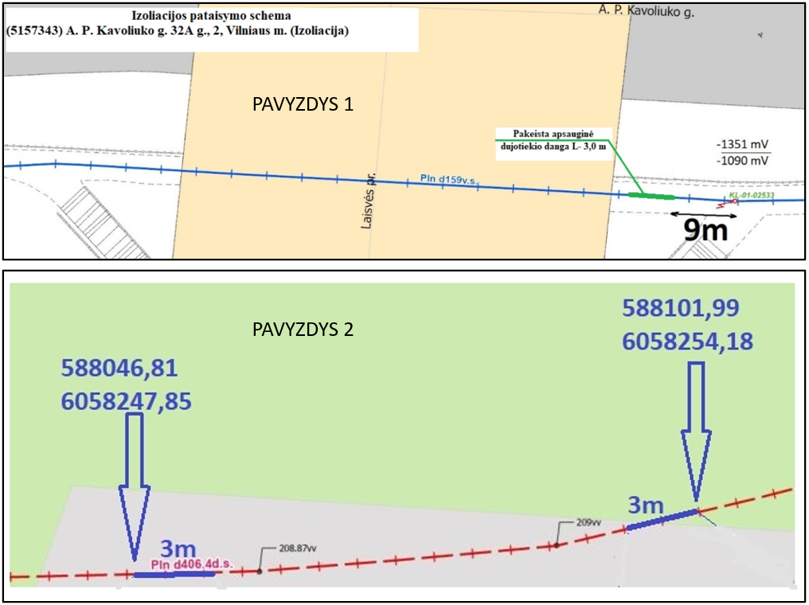

Pataisyto apsauginio dujotiekio vamzdžio DN ______, pataisytos apsauginės dangos ilgis ______m.
Pridedama apsauginės dangos defekto nuotraukos _______ vnt.
Aktą sudarė_______________________ Apsauginę dangą ištaisė ____________________
(pareigos, v. pavardė) (pareigos, v. pavardė)

